

Управление образования администрации

Старооскольского городского округа Белгородской области

Муниципальное бюджетное дошкольное образовательное учреждение

детский сад № 42 «Малинка» Старооскольского городского округа

**Консультация для родителей:**

**«Что рассказать детям о Старом Осколе в годы ВОВ ».**

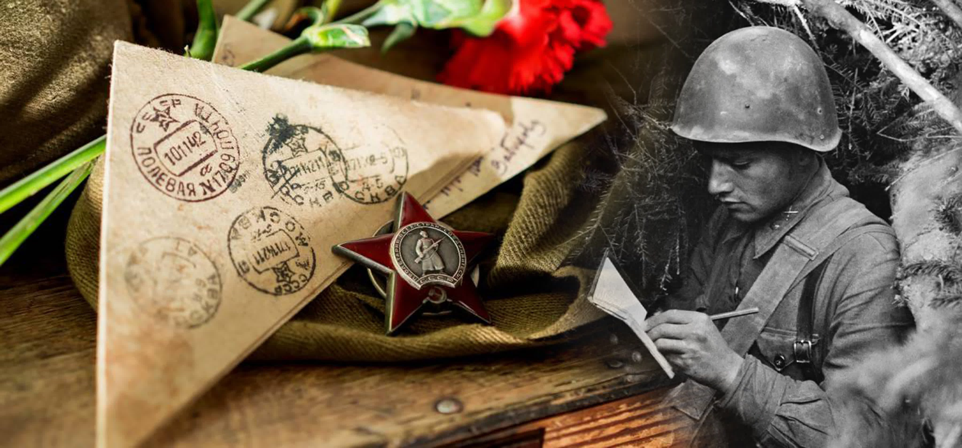

**Подготовила: Раскатова К.В.**

**г. Старый Оскол**

**Война** – короткое, но страшное слово, несущее в себе бесконечный смысл и воспоминания об ужасах тех времен. Мы помним подвиг наших предков. Помним людей, которые сложили головы за наше спокойствие.

***Город Старый Оскол война не обошла стороной.*** Тяжелые испытания выпали на долю нашего края в годы Великой Отечественной войны. По совершенно другой колее пошла жизнь мирных старооскольцев, находившихся на территории оккупированного ***города со 2 июля 1942 по 5 февраля 1943 года.*** Население понесло огромные потери – тысячи девушек и юношей подросткового возраста были угнаны в Германию, многие расстреляны. Но и среди жителей нашего города были свои герои, которые ценой собственных жизней сдерживали неприятелей и приближали Победу.

Одна из самых значимых страниц в истории нашего края, да и всей страны – зима 1943. Погода не давала отдыха: лютые ветра, 30-градусные морозы, метели. А 31 января противотанковый взвод, численностью 17 человек, охранявший разъезд села Набокино, совершил невозможное.

Немецкое командование направило к подступам города подкрепление, подходившее со стороны железнодорожного разъезда Набокино. Допустить прорыва было нельзя, за их спинами оставался измученный оккупацией город. Солдаты во главе со старшим лейтенантом Плотниковым, вооруженные только лишь противотанковыми ружьями, окопались у будки обходчика Майсюка. Ожесточенный бой длился 3 часа, но вражеский отряд численностью около 500 человек с минометами и пулеметами не прорвался в город, и был разгромлен.

Родина высоко оценила подвиг героев, защищавших город: пятеро из них удостоены ордена Боевого Красного Знамени, остальные – ордена Отечественной войны. А в Старом Осколе есть улицы, названные в честь освободителей – улицы Плотникова, Бондаренко, Литвинова, улица 17-ти героев. Героев, живущих в нашей памяти.

Недалеко от станции Старый Оскол в 1968 году установлен памятник 17-ти героям-освободителям. В день Победы и в день освобождения Старого Оскола здесь собираются железнодорожники, чтобы почтить память героев.

Но на защиту Родины встали не только солдаты, военные и мужчины, но и старики, женщины и дети. С началом войны остро встала проблема рабочих рук. Ведь большинство рабочих были призваны на фронт.

*Чтобы обеспечить наших солдат всем необходимым и вывозить раненых в 1943 году было принято решение строить железную дорогу по направлению Старый Оскол – Ржава. На строительство отводилось 2 месяца. Малый срок для такой масштабной работы, но пробный рейс был запущен уже через 32 дня.*

Работы велись даже когда совсем рядом проходили ожесточенные бои. Александра Акульшина, труженица тыла, принимавшая участие в строительстве железной дороги Старый Оскол – Ржава, вспоминает о тех днях: "Работали весь световой день: одни копали землю, насыпали в носилки, другие носили эти носилки на линию, где должна была дорога проходить, третьи – трамбовали. Дисциплина была, слаженность была, дружба была".

**Из-за того сколько сил было вложено в строительство, эту дорогу назовут "дорогой мужества. С её помощью удалось разгрузить соседние железнодорожные ветки. Переброска орудий, боеприпасов и продовольствия к линии фронта увеличилась в разы.**

Все они, тогда еще молодые девушки или даже девочки с возможным светлым будущим, которое отняла у них война, вносили свой героический вклад в Победу. Земляные глыбы и насыпи, тысячи уложенных шпал и километры рельс, рекордные сроки выполнения стратегически важного объекта – все это сделано их женскими руками!

Надо сказать, что строительство этой железнодорожной ветки в 1943 году было самой масштабной, но далеко не единственной мобилизацией крупных человеческих сил на нашей территории.

Время идет, но есть события, имена и даты, которые навсегда вписаны кровью в историю города Старый Оскол, в историю всеобщей Победы! Главное - о них помнят и гордятся! И память эта передаётся из поколения в поколение, не угасает и не даёт стереться страшным событиям. Память о Великой Отечественной войне должен с гордостью хранить каждый человек нашего государства!

Не забыт и великий подвиг старооскольских женщин, да и вряд ли когда-нибудь будет стерт из памяти. Напоминание тому - железная дорога, уходящая вдаль на сотню километров, по которой до сих пор исправно ходят поезда. А также памятник у железнодорожного моста, на котором застывшие в камне хрупкие женские фигуры, занятые совершенно не женской работой, на которую их вынудила война, но они выполняли ее, несмотря ни на что, ведь каждый в то страшное время делал всё для Победы!

С каждым годом редеют ряды ветеранов, но остаётся память, сложенная из песчинок воспоминаний людей, сражавшихся за наше счастливое будущее. Она - печать в душе каждого из нас.

Наш долг помнить их имена подвиги, а также гордиться тем, что наши земляки, отдавая свои жизни, шли в бой ради того, чтобы в кровопролитной борьбе отстоять свободу и независимость нашего Великого Отечества. Их воспоминания – это память, память о былом, об опыте прошлого, о людях. Ведь никто не забыт – ни что не забыто!!!

***Список литературы:***

1. Во имя победы. Белгородчина в Великой Отечественной войне 1941-1945 гг. (По документам и материалам областных архивов). Белгород, Белгородская областная типография, 2000.
2. Великая Отечественная война Советского Союза 1941-1945. Краткая история. М., Военное издательство Министерства обороны СССР, 1970.